# 最简激活策略

**推论1：**

给定整数 $T、N、n$,序列 $A(0,1,2,⋯,n-1)$,序列 $B=AT=(0,T,2T,⋯,\left(n-1\right)T)$。

若 $T、N$ 互质：

1. $N=n$ 时，B恰是N的一个完全剩余系
2. $N>n$ 时，B必定是N的一个完全剩余系的非重复子集。
3. $N<n$ 时，B一定包含N的一个完全剩余系

证明：假设存在两数 $a、b$， $a modN=b modN$ 下述方程组成立：

$$\left\{\begin{aligned}a≡b\left(modN\right) \\ b=iT \\ a=jT \\ 0≤i,j≤n-1 \\ 1≤j-i≤n-1\end{aligned}\right.$$

等价于

等价于

1. 时，因为T、N互质且 $N=n>j-1$,故将 $\left(j-i\right)T$ 分解为素数乘积之后，不可能包含N，原方程不可能成立，故 B中任意两个元素对N取模，结果必不相等。且B中共有n个元素，B是N的一个完全剩余系。

2. 时，同理可得 B中任意两个元素对N取模，结果必不相等。且B中共有n个元素，B是N的完全剩余系的非重复子集。

3. 时，对B中前N个元素， B中任意两个元素对N取模，结果必不相等。第N+1个元素为等价于0，第N+2个元素为 $\left(N+1\right)T$ 等价于T，以此类推。只需要B中前N个元素即可构成N的一个完全剩余系。

## 1.1可行策略

 

将以上策略应用于节点A与节点B，使得A、B必定能够通信的一个充分条件：

$jcd\left(a,b^{2}\right)≤b$。

证明：

设A、B在t时刻可以互相通信，A的时间偏移为d，则如下方程组有解：

$\left\{\begin{aligned}t≡ai+d\left(mod a^{2}\right),i∈\left\{0,1,⋯,a-1\right\} \\ t≡\left(b+1\right)j\left(mod b^{2}\right),j∈\{0,1,⋯,b-1\}\end{aligned}\right.$（1-1）

等价于（这个等价中i的范围丢失了？？？）：

$\left\{\begin{aligned}t≡d\left(mod a\right) \\ t≡\left(b+1\right)j\left(mod b^{2}\right),j∈\{0,1,⋯,b-1\}\end{aligned}\right.$（1-2）

方程组有解的充要条件：存在j使得下式成立：

$\left(b+1\right)j≡d(mod jcd\left(a,b^{2}\right))$（1-3）

式1-3有解的充要条件：

$\gcd\left(b+1,\gcd\left(a,b^{2}\right)\right)|d⟺gcd⁡(b+1,a,b^{2})|d$ (1-4)

1-4恒成立，证明：

若存在 $k=\gcd\left(b+1,b^{2}\right),k≠1$,则b+1与 $b^{2}$ 有公共质因子，而 $b^{2}$ 与b有相同质因子，即b与b+1有公共质因子m，且m>1。显然不成立，即不存在这样的k。则 $\gcd\left(b+1,b^{2}\right)=1$。

但不保证 $j∈\{0,1,⋯,b-1\}$。满足j取值范围可行的一个充分条件是：序列 $(0,\left(b+1\right),2\left(b+1\right),⋯,\left(b-2\right)\left(b+1\right),\left(b-1\right)\left(b+1\right))$ 恰好是 $gcd⁡(a,b^{2})$ 的完全剩余系

根据**推论1**可知：取 $N=gcd⁡(a,b^{2})$， $T=b+1$， $n=b$

当 $gcd⁡(a,b^{2})≤b$ 且 $\gcd\left(b+1,a,b^{2}\right)=1$ 时满足条件。

占空比取1%到100%，2 $≤a,b≤100$，时：再保证 $a,b$ 同奇偶性且 $\gcd\left(a,b^{2}\right)≤b$ 的情况下，在9801个组合中共有9608个可行组合。使用算法1计算每一种组合下对应的最大延迟与平均延迟，并得到结果图如下：

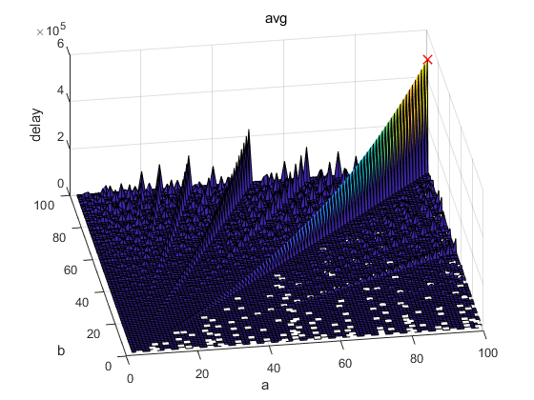

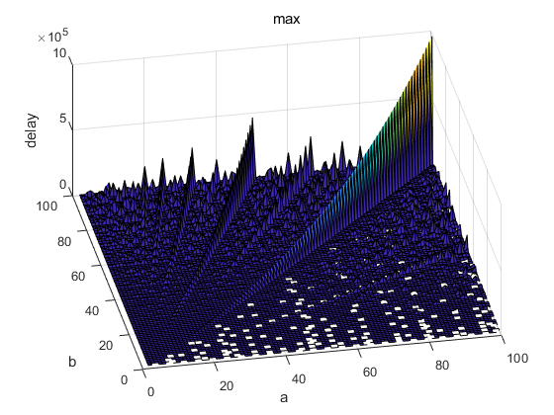

平均延时的最值为480249.494949495，最大延时的最值为970200，前者大约是后者的一半。

绘制出avg/max如下：

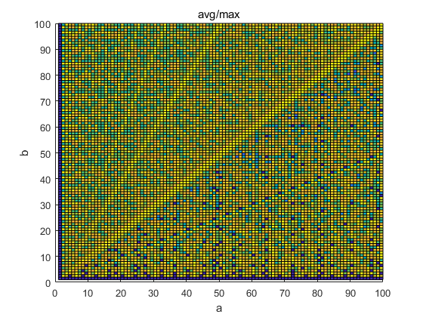

曲线拟合：

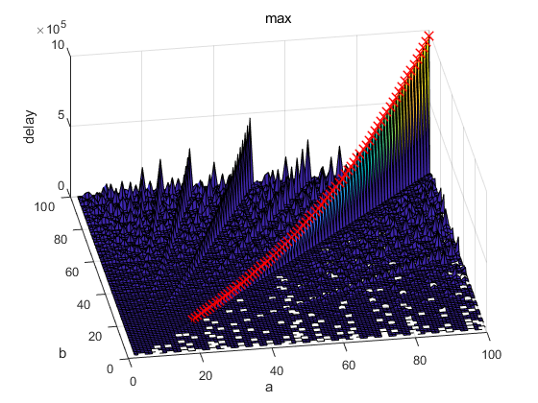



General model Power1:

f(x) = a*x^b

Coefficients (with 95% confidence bounds):

a = 1.601 (1.583, 1.619)

b = 1.988 (1.985, 1.99)

Goodness of fit:

SSE: 2.17e+04

R-square: 1

Adjusted R-square: 1

RMSE: 16.68

b=a-1